Production interaction orale

Entretien

**Exemples de questions**  
*1. Question sur l’identité :*   
Quel est votre nom ? Vous vous appelez comment ?   
Pouvez-vous épeler votre nom ? Comment s’écrit votre nom ?   
Quelle est votre nationalité ? Je suis français(e) et vous ?

*2. Questions sur la famille :*   
Êtes-vous marié(e) ? Avez-vous des enfants ? Quel âge ont-ils ? etc.   
Questions de vérification :   
Vous êtes bien tunisien ? Carlos c’est votre nom ou votre prénom ?

Demander et donner un prix

**Demander un prix**

Consigne à donner au candidat : *Nous sommes dans un magasin. Je suis le/la vendeur/se. Regardez les photos, choisissez un objet et demandez-moi le prix de cet objet :*

|  |  |  |
| --- | --- | --- |
|  |  |  |

**Donner un prix**

Consigne à donner au candidat : *Nous sommes dans un magasin. Vous êtes le vendeur. Je vous demande le prix des objets, donnez-le moi.*

|  |  |  |
| --- | --- | --- |
|  |  |  |
| 23 € | 1 € 50 | 129 € |

Présenter des personnes / Décrire un lieu

**Présenter des personnes**   
*Regardez l’image. Dites-moi ce que vous voyez sur cette photo.*

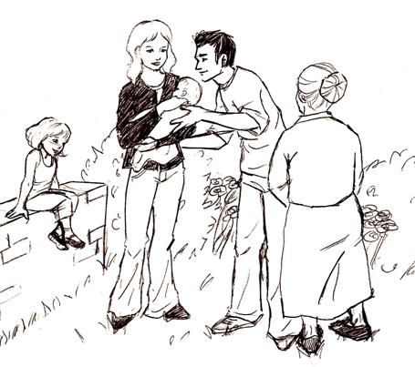

**Décrire un lieu**  
*Regardez l’image. Dites-moi ce que vous voyez sur cette photo.*

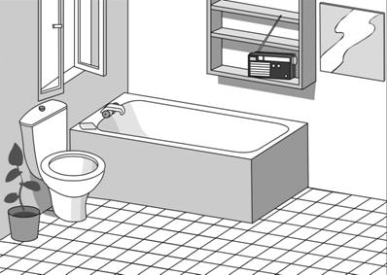

Exprimer un besoin / Demander un rendez-vous

**Exprimer un besoin**   
*Voici des dessins. Qu’est-ce que vous voyez ? Les personnes ont besoin de quelque chose. De quoi ont-elles besoin ?*

|  |  |
| --- | --- |
|  |  |

***Demander un rendez-vous et demander un renseignement*** (activité en 2 parties)

**Demander un rendez-vous**   
*Voici des dessins. Dites ce que vous voyez. Demandez un rendez-vous au personnage que vous voyez sur l’image. Expliquez pourquoi vous voulez un rendez-vous.*

|  |  |
| --- | --- |
|  |  |

Indiquer la nature d’un problème de santé

*Regardez l’image. Décrivez ce que vous voyez. Qu’est-ce qui se passe ? Expliquez le problème et dites ce qu’il faut faire.*

